Игры и упражнения, направленные на формирование количественных представлений у детей с ОВЗ (с задержкой психического развития).

Первостепенной, наиглавнейшей и наисложнейшей задачей математической подготовки детей дошкольного возраста с проблемами в развитии является формирование интереса к математической деятельности, а также интереса к процессу и результату деятельности.
Для этого необходимо создание условий, при которых у детей будут возникать увлечённость ходом действий, желание их совершать, понимание реальности и смысла результата действий, а также стремление добиться этого результата.
Содержание математических представлений, формируемых у детей дошкольного возраста, очень разнообразно.
Особое место в нём занимают количественные представления.
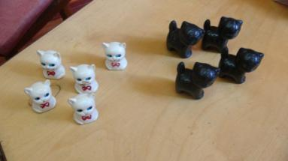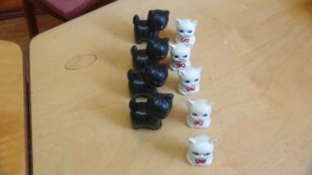

Варианты некоторых игр и игровых упражнений.

Игры с песком и в песке:
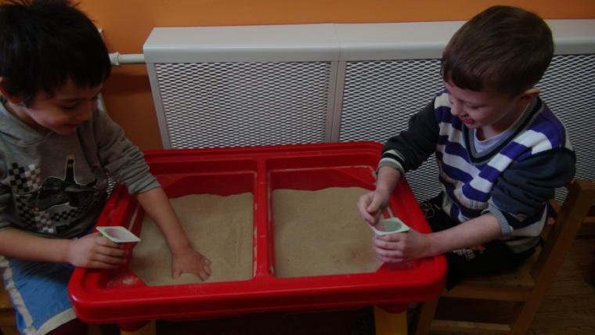
- - «Найди спрятанные камушки
и пересчитай их»

- - Выкладывание дорожек, геометрических фигур:
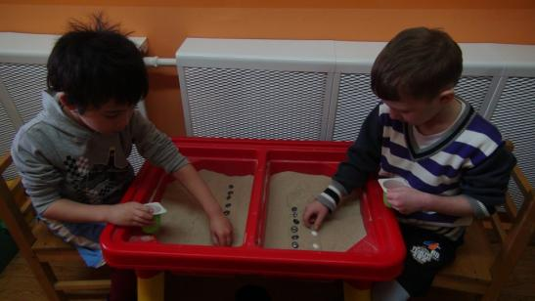
«Проведи пальчиком дорожки, а затем положи на них камушки» (возможна инструкция педагога о длине дорожек, о порядке выкладывания стеклянныхкамушков (чередование))

Игры на формирование, закрепление количественных представлений:
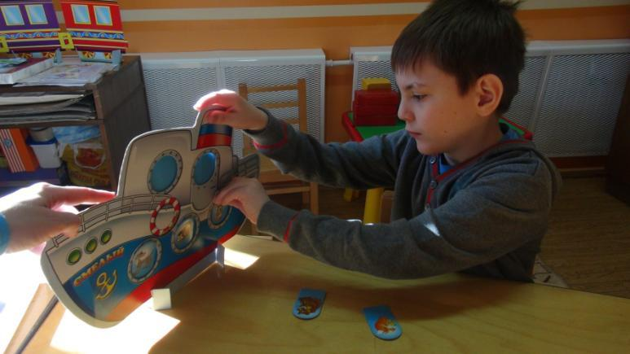
- - «Всем ли хватит места на корабле?» (Соотнесение количества пассажиров и посадочных мест )

- - «Всем ли хватит места в поезде?» (Соотнесение количества пассажиров и посадочных мест )
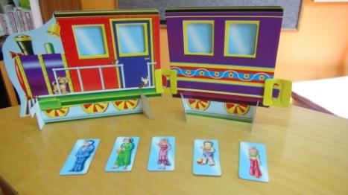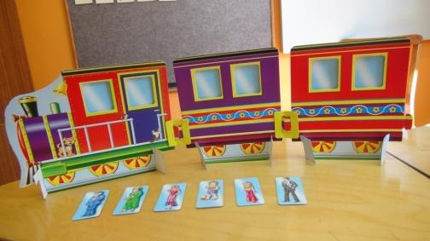

- - Игра «Поймай рыбок»:
- а) Нужно поймать рыбок столько же, сколько и точек на выпавшей стороне кубика (от 1 до 6-ти);
- - б) Соревнования: за определённое время дети «ловят» рыбок, затем пересчитывают свой улов и сравнивают результаты.
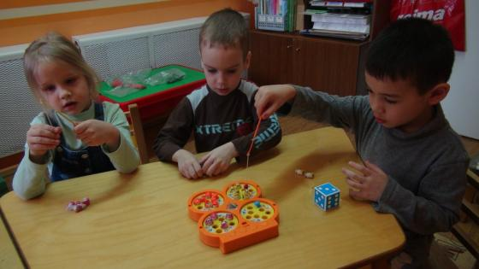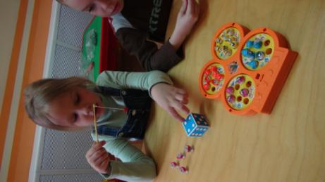

Игра «Угощаем гостей»:
«Принеси столько овощей, сколько гостей за столом» (создание игровых ситуаций, когда требуется убрать лишний предмет или добавить недостающий)
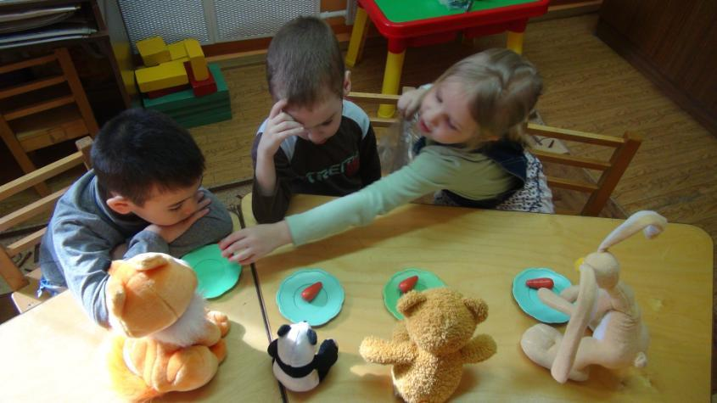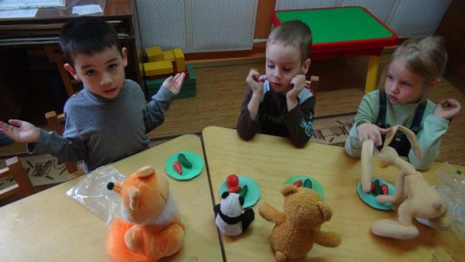

Игра «Математические весы»
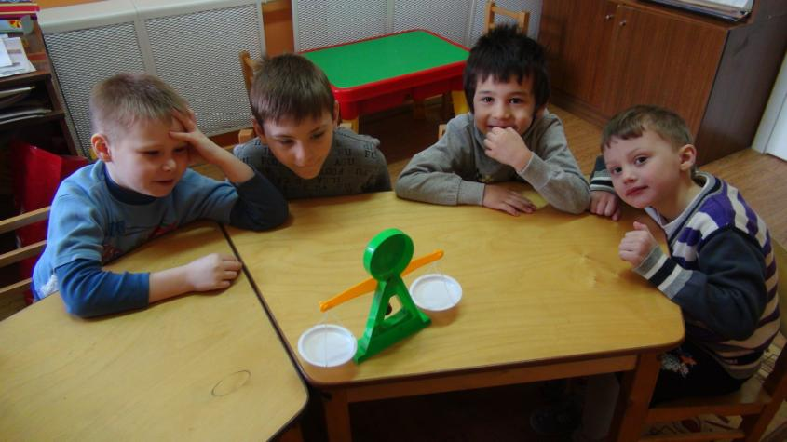
- Овладение понятиями
«вес», «легче-тяжелее»,
«больше-меньше», «поровну»,
«одинаково» «уравнивание»

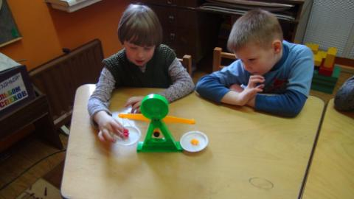
- Упражнение «Узнай, что будет, если положить на чашечки:
а) фигурки одинакового размера;
б) фигурки отличающиеся по размеру»;

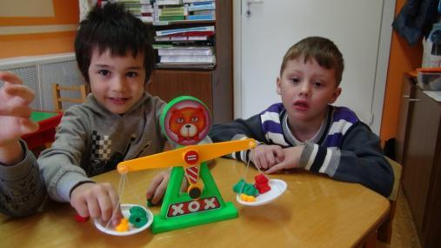
- Упражнение «Уравняй вес» (добавь на одну из чашечек фигурки так, чтобы чашечки стали находиться на одном уровне)»

- Предмет и его изображение, символ
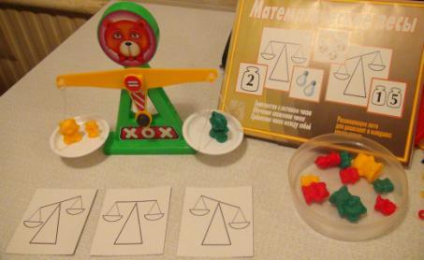
Упражнение «Посмотри на весы и выбери соответствующую карточку»

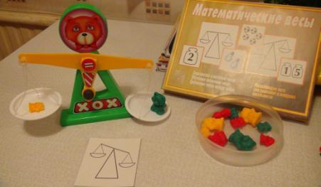
Упражнение «Сделай так, чтобы чашечки весов заняли положение как на карточке»

- Упражнения с цифрами, сравнение их числовых значений
(наглядно – числовое значение (вес) какой цифры больше, а какой - меньше).
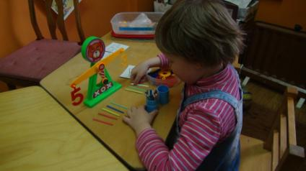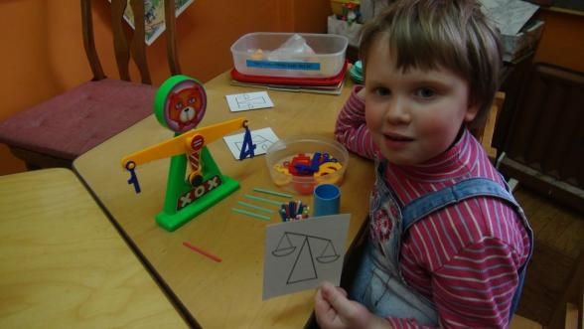

Работа с палочками Кюизенера

- Знакомство,
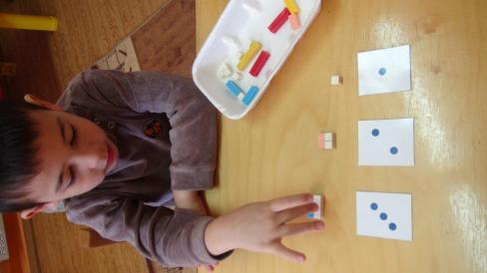
- Упражнения на соотнесение палочки
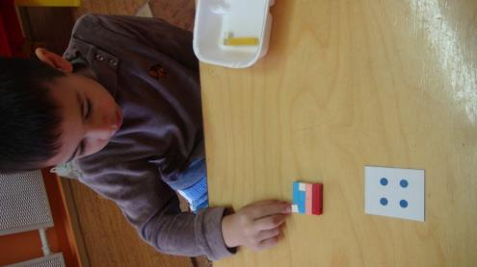
- Упражнения на формирование, уточнение, закрепление представлений о составе числа

Игры со строительным набором
(бруски, «кирпичики» разного размера):
величинные представления, сравнение по длине
- Упражнение «Составь поезд из своих вагонов» (у всех детей одинаковый набор разных по величине деталей )
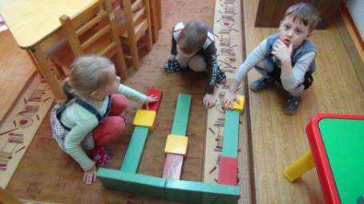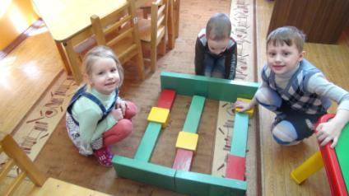

- Упражнение «Составь поезд из одинаковых по цвету и величине вагонов» (Выводы)
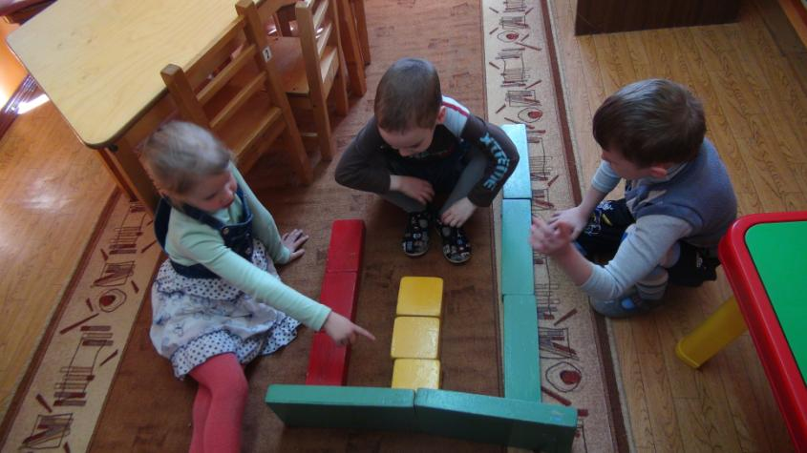

Настольно-печатные игры
на формирование представлений об арифметических действиях

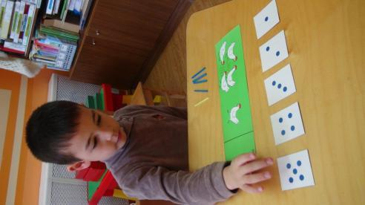
- Формирование, закрепление представлений о возможности изменения количества
(добавили – стало больше, убавили – стало меньше)

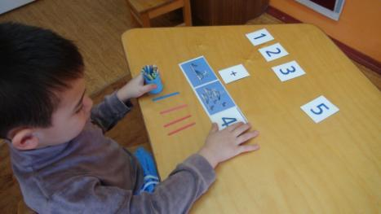

- Знакомство с математическими знаками
(«+»,«-»)
- Закрепление знаний цифр

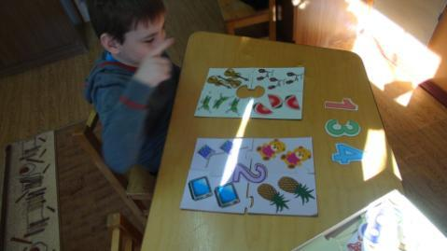
Игра «Я учу цифры»
-нахождение частей пазла с одинаковым количеством предметов,
соотнесение с цифрой (при правильном выполнении в середине-контур цифры)

Игра «Заселим дом»
(в нашем доме: три этажа, окна с «балконами»-кармашками, подвижный лифт).
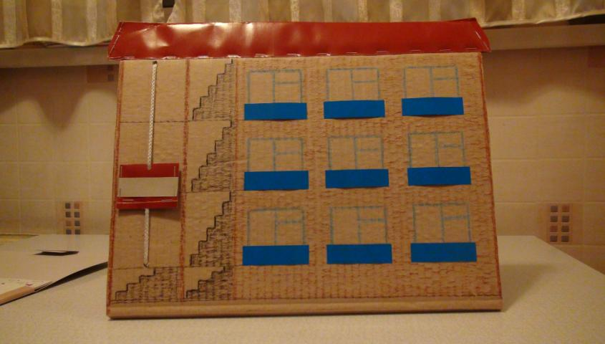
(навыки количественного, порядкового счёта, представления о цифровом ряде)
Упражнение «Кто где будет жить» (по инструкции педагога ребёнок должен поместить карточку с персонажем на балкон определённой квартиры (пр.: «На второй этаж, в первую квартиру»);
-Упражнения «Определи, к кому идёт гость, если ему надо…», «Кто сейчас пойдёт гулять …»

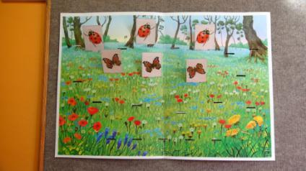
Использование различного печатного счётного материала

- Пересчёт имеющегося количества картинок,
- Сравнение количества (больше, меньше, столько же)

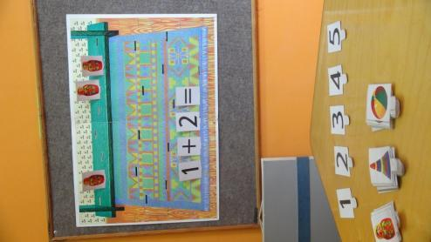
выполнение речевых инструкций
(взять определённое, заданное количество картинок, добавить картинки),
- соотнесение количества с цифрами,
- выполнение арифметических действий

Игры с крышечками
1. Пособие «Кораблик» (маленькие закручивающиеся крышки из-под кефира являются «иллюминаторами» на корабле)
- формирование, уточнение, закрепление навыков порядкового счёта

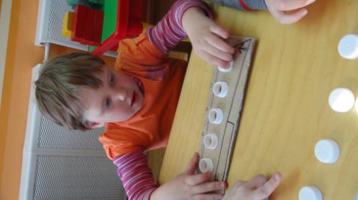
Упражнение «Открути первую, третью… крышку»
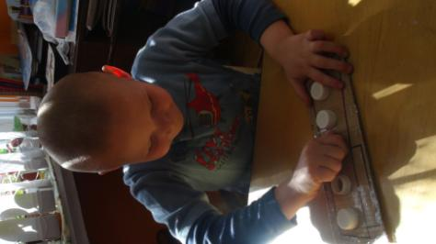
Упражнение
«Прикрути (открути) окошко на своё - первое (второе, …) - место

2. Пособие «Цветные крышки» (5верхних частей пластиковых бутылок с крышками разного цвета на одной основе)
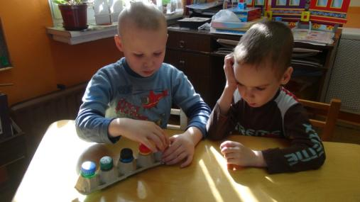
- Упражнение «Какой по счёту крышки не хватает?»

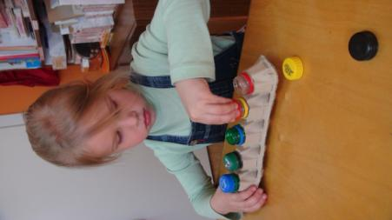
- Упражнение «Прикрути зелёную (чёрную, оранжевую, …)крышку так, чтобы она оказалась на … месте»
- Упражнение «Открути крышку, первую (…) по счёту (которая на первом (…) месте)»
- Упражнение «На каком месте находится красная (синяя) крышка?»

С пожеланиями успехов в работе!
Пусть не пропадает увлечённость и радуют результаты!!!

